#### **Санкт-Петербургский государственный электротехнический университет**

**«ЛЭТИ» им. В.И.Ульянова (Ленина)»**

**(СПбГЭТУ «ЛЭТИ»)**

|  |  |  |
| --- | --- | --- |
| **Направление** | 11.03.01 - Радиотехника | |
| **Профиль** | Аудиовизуальная техника | |
| **Факультет** | РТ | |
| **Кафедра** | ТВ | |
| *К защите допустить* |  | |
| Зав. кафедрой |  | Лысенко Н. В. |

ВЫПУСКНАЯ КВАЛИФИКАЦИОННАЯ РАБОТА

БАКАЛАВРА

Тема: **Разработка алгоритма автоматического обнаружения кровотечений на цифровых медицинских снимках методом опорных векторов**

|  |  |  |  |  |
| --- | --- | --- | --- | --- |
| Студент |  |  |  | Пулатов С. А. |
|  |  | *подпись* |  |  |
| Руководитель |  |  |  | Мотыко А. А. |
|  | *(к.т.н., доцент)* | *подпись* |  |  |
| Консультант |  |  |  | Фомин В.И.. |
|  | *(к.т.н., доцент)* | *подпись* |  |  |

Санкт-Петербург

2019

**ЗАДАНИЕ**

**на выпускную квалификационную работу**

|  |  |
| --- | --- |
|  | Утверждаю |
|  | Зав. кафедрой ТВ |
|  | ____________ Лысенко Н.В. |
|  | «___»______________2019г. |

|  |  |  |  |  |  |  |  |  |  |
| --- | --- | --- | --- | --- | --- | --- | --- | --- | --- |
| Студент | Пулатов С. А. | | | | | |  | Группа | 5105 |
| Тема работы: Разработка алгоритма автоматического обнаружения кровотечений на цифровых медицинских снимках методом опорных векторов. | | | | | | | | | |
| Место выполнения ВКР: кафедра ТВ | | | | | | | | | |
| Исходные данные (технические требования):  Набор медицинских изображений для моделирования и исследования характеристик разрабатываемого алгоритма. Число изображений в наборе 4000. Разрешение изображений от 640 на 480 до 1920 на 1080 пикселей. Глубина цвета 24 бит на пиксель. | | | | | | | | | |
| Содержание ВКР:  1.Введение  2.Аналитический обзор существующих решений в области анализа  медицинских изображений.  3. Синтез алгоритма автоматического обнаружения кровотечений на медицинских снимках  4. Исследование характеристик разработанного алгоритма.  5. Вывод  6.Заключение | | | | | | | | | |
| Перечень отчетных материалов: пояснительная записка, презентация в Microsoft PowerPoint | | | | | | | | | |
| Дополнительные разделы: Оценка экономической эффективности инновационного проекта | | | | | | | | | |
|  | | | | | | | | | |
| Дата выдачи задания | | | | Дата представления ВКР к защите | | | | | |
| «___»______________20___ г. | | | | «___»______________20___ г. | | | | | |
|  | | | |  | | | | | |
| Студент | |  |  | |  | Пулатов С. А. | | | | |
|  | |  | *подпись* | |  |  | | | | |
| Руководитель | |  |  | |  | Мотыко А. А. | | | | |
|  | | *(к.т.н., доцент)* | *подпись* | |  |  | | | | |

**календарный план выполнения**

**выпускной квалификационной работы**

|  |  |
| --- | --- |
|  | Утверждаю |
|  | Зав. кафедрой ТВ |
|  | ____________ Лысенко Н.В. |
|  | «___»______________20___ г. |

|  |  |  |  |  |
| --- | --- | --- | --- | --- |
| Студент | Пулатов С.А. |  | Группа | 5105 |
| Тема работы: Разработка алгоритма автоматического обнаружения кровотечений на цифровых медицинских снимках методом опорных векторов | | | | |

|  |  |  |
| --- | --- | --- |
| № п/п | Наименование работ | Срок выполнения |
| 1 | Аналитический обзор существующих решений в области анализа медицинских снимков | 22.04 – 29.04 |
| 2 | Изучение программных средств python, проектирования и моделирования | 29.04 – 13.05 |
| 3 | Написание программной инфраструктуры, необходимой для анализа медицинских снимков | 13.05 – 20.05 |
| 4 | Исследование характеристик разработанного алгоритма | 20.05 – 27.05 |
| 5 | Оформление пояснительной записки | 27.05 – 29.05 |
| 6 | Оформление иллюстративного материала | 29.05 – 31.05 |

|  |  |  |
| --- | --- | --- |
| Студент |  | Пулатов С.А. |
| Руководитель |  | Мотыко А.А. |
| *(Доцент, к.т.н.)* |  |  |

РЕФЕРАТ

51 стр., 25 рис., 3 табл., 14 ист., 1 прил.

РАЗРАБОТКА АЛГОРИТМА АВТОМАТИЧЕСКОГО ОБНАРУЖЕНИЯ КРОВОТЕЧЕНИЙ НА ЦИФРОВЫХ МЕДИЦИНСКИХ СНИМКАХ МЕТОДОМ ОПОРНЫХ ВЕКТОРОВ

Целью данного дипломного проекта является разработка алгоритма, который автоматически обнаруживает кровотечение на цифровых медицинских снимках.

В качестве средств разработки использовался персональный компьютер с операционной системой Windows 10. Для написания алгоритма использовался язык программирования Python 3.0 в программе PyCharm.

ABSTRACT

DEVELOPMENT OF AN ALGORITHM FOR AN AUTOMATIC DETECTION OF BLEEDING IN DIGITAL MEDICAL IMAGES USING THE SUPPORT VECTOR MACHINE METHOD

The purpose of this graduation project is to develop an algorithm that automatically detects bleeding in digital medical images.

A personal computer with the Windows 10 operating system was used as the development tool. Python 3.0 programming language in the PyCharm [integrated development environment](https://en.wikipedia.org/wiki/Integrated_development_environment) was used for writing of an algorithm.

СОДЕРЖАНИЕ

ПЕРЕЧЕНЬ СОКРАЩЕНИЙ И ОСНОВНЫХ ОБОЗНАЧЕНИЙ 6

ВВЕДЕНИЕ 7

1. АНАЛИТИЧЕСКИЙ ОБЗОР СУЩЕСТВУЮЩИХ РЕШЕНИЙ В ОБЛАСТИ АНАЛИЗА МЕДИЦИНСКИХ СНИМКОВ 8

1.1. Основные задачи компьютерной диагностики 8

1.2. Капсульная эндоскопия 10

1.3. Актуальность проблемы диагностики желудочно-кишечных кровотечений 12

1.4. Система автоматического обнаружения кровотечения в желудочно-кишечном тракте 13

1.5. Преобразования цветовой модели 15

1.5.1. Линейные преобразования 15

1.5.2. Нелинейные преобразования 16

1.6. Признаки вейвлет-энергии 16

1.6.1. Вейвлет-корреляционные сигнатуры 17

1.6.2. Особенности цветовой вейвлет-ковариации 18

1.7. Метод выявления кровотечений по средствам гистограммного анализа. 19

1.8. Обнаружение области брюшного кровотечения в видео эндоскопии с использованием искусственной нейронной сети 21

1.9. Обнаружения крови используя методы обработки изображений 25

1.10. Распознавание кровотечений в желудочно-кишечном тракте 27

2. СИНТЕЗ АЛГОРИТМА АВТОМАТИЧЕСКОГО ОБНАРУЖЕНИЯ КРОВОТЕЧЕНИЙ НА МЕДИЦИНСКИХ СНИМКАХ 30

2.1. Понятия машинного обучения 30

2.2. Кросс-валидация 31

2.3. Метод опорных векторов 32

2.3.1. Линейно разделяемая выборка 32

2.3.2. Линейно неразделяемая выборка 34

2.4. Метрики качества алгоритма 36

2.4.1. Параметры метрик качества 36

3. ИССЛЕДОВАНИЕ ХАРАКТЕРИСТИК РАЗРАБОТАННОГО АЛГОРИТМА 39

3.1. Основная выборка 39

3.2. Разметка данных 40

3.3. Обучение классификатора, кросс-валидация и метрики качества 41

4. ОЦЕНКА ЭКОНОМИЧЕСКОЙ ЭФФЕКТИВНОСТИ ИННОВАЦИОННОГО ПРЕДЛОЖЕНИЯ ИЛИ ПРОЕКТА В ЦЕЛОМ 44

4.1. Основные сведения об инновационном проекте 44

4.2. Расчет индекса доходности с учетом коэффициентов 44

4.2.1. Прогнозируемый жизненный цикл инновации 44

4.2.2. Значение прогнозируемых продаж за каждый год 45

4.2.3.Средняя продажная цена за год 45

4.2.4.Капитальные первоначальные вложения 45

4.2.5. Текущие издержки на производство и реализацию единицы продукции 46

4.2.6 Норма дисконта 46

4.2.7. Расчет вероятности 47

ЗАКЛЮЧЕНИЕ 49

СПИСОК ИСПОЛЬЗОВАННЫХ ИСТОЧНИКОВ 50

ПРИЛОЖЕНИЕ А – ИСХОДНЫЙ КОД ПРОГРАММЫ 52

# ПЕРЕЧЕНЬ СОКРАЩЕНИЙ И ОСНОВНЫХ ОБОЗНАЧЕНИЙ

В настоящей пояснительной записке применяют следующие термины с соответствующими определениями:

ИИ – искусственный интеллект;

ПЗС – прибор с зарядовой связью;

КМОП – комплементарная структура металл-оксид-полупроводник;

ЖКК – желудочно-кишечное кровотечение;

ЖКК – желудочно-кишечный тракт;

AVI – Audio Video Interleave – чередование аудио и видео.

BCR – Benefit Cost Ratio – индекс доходности затрат.

CWE – Color Wavelet Energy – энергия цветового вейвлета.

CWC – Color wavelet covariance – цветовая вейвлет-ковариация.

DWT - Discrete Wavelet Transform – дискретное вейвлет-преобразование.

DWFT – Discrete Wavelet Frame Transform – дискретное вейвлет преобразование кадров.

VHS – Video Home System – домашняя видео система.

WCS – Wavelet correlation signatures – Вейвлет-корреляционные сигнатуры.

# ВВЕДЕНИЕ

В медицине сегодняшнего дня одной из главных задач является своевременная диагностика различных заболеваний. Такие жизнеугрожающие состояния, как, например, кровотечение требуют быстрой и точной диагностики для того, чтобы медицинская помощь была оказана своевременно. Современная медицина неотделима от научно-технического прогресса и последних достижений в сфере электроники и радиотехники. Одним из результатов внедрения компьютерных технологий в медицину является машинная диагностика кровотечений из желудочно-кишечного тракта. Данная дипломная работа посвящена данной чрезвычайно актуальной теме.

Задачей данной ВКР является создание алгоритма для автоматического обнаружения кровотечений на цифровых медицинских снимках.

# 1. АНАЛИТИЧЕСКИЙ ОБЗОР СУЩЕСТВУЮЩИХ РЕШЕНИЙ В ОБЛАСТИ АНАЛИЗА МЕДИЦИНСКИХ СНИМКОВ

## 1.1. Основные задачи компьютерной диагностики

В современной медицине, компьютерная диагностика – это система, позволяющая врачам принимать решения быстро и точно [1].

Медицинские снимки содержат информацию, которые помогают практикующим врачам оценивать и анализировать патологические изменения за короткий период времени [1].

Анализ изображений в медицине является очень важной задачей, потому что визуализация является основным методом диагностики некоторых заболеваний, выявленных на ранний стадии, при этом получение изображения не наносит вреда человеку [1].

Методы визуализации такие как: магнитно резонансная томография, рентген, эндоскопия, ультразвук (рисунок 1.1), обладающие большой мощностью, обеспечивают хорошее качество изображения. Однако, с повышением мощности аппаратуры возрастает риск нанесения вреда организму человека, поэтом приходится соблюдать баланс между качеством изображения и безопасностью [1]. Все это ведет к тому, что снимки не всегда обладают хорошим качеством и контрастом. Компьютерная диагностика используется для улучшения качества визуализации, что обеспечивает правильную интерпретацию медицинских изображений органов человека, которые представляют интерес для врачей.

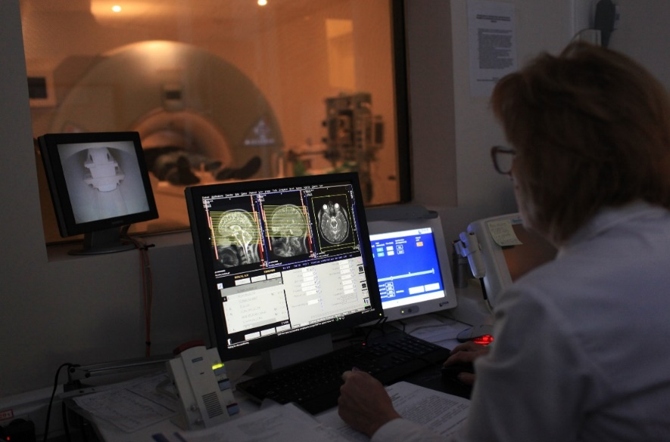

Рисунок 1.1 – Компьютерная диагностика изображений, полученных с помощью магнитно-резонансной томографии

Компьютерная диагностика – это технология, которая включает в себя концепции ИИ, компьютерное зрение и обработку медицинских изображений [2].

Искусственный интеллект – это машинный интеллект, который имитирует когнитивные функции человека. Исследования в области ИИ начались в 1950-е годы, когда на базе ИИ были разработаны: игры, логические построения и элементарная алгебра [2]. В течение последующих нескольких десятилетий интерес к этой области науки непрерывно возрастал из-за экспоненциального увеличения мощности вычислительной техники.

Машинное обучение – это техника искусственного интеллекта в которой компьютеры используют данные для улучшения своей производительности в решении поставленных задач без явного внешнего воздействия. Примеры машинного обучения включают в себя программы, которые учатся выявлять и отбрасывать спам-сообщения или термостат, который узнает бытовые температурные предпочтения с течением времени [2].

Машинное обучение изменило процесс получения информации, сделав доступными крупномасштабные, основанные на данных решения, на принятия которых в прошлом уходило слишком много времени [2]. В течение прошедших десятилетий исследователи успешно продемонстрировали способность машинного обучения выполнять медицинские задачи, начиная от выявления диабетической ретинопатии до обнаружения онкологических заболеваний кожи. По мере того как возрастает понимание и доверие медицинского сообщества к машинному обучению, увеличивается и представление о его множественных возможностях по улучшению качества медицинской помощи, ускорению клинических процессов и облегчению работы медицинских специалистов [2].

Гастроэнтерология – это область, которая требует от врачей применять множество клинических навыков, начиная от знания работы эндоскопических приборов и распознавания различных болезней до принятия клинических решений на основе полученных данных (рисунок 1.2). В наше время возможности ИИ помогают врачам решать эти задачи [2]. Исследовательские группы показали разнообразие навыков глубокого машинного обучения от обнаружения кровотечений в желудочно-кишечном тракте до анализа изображений в беспроводной капсульной эндоскопии.

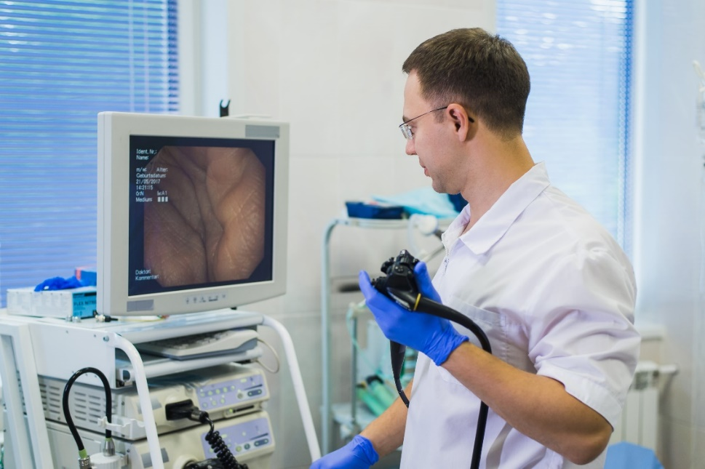

Рисунок 1.2 – Исследование желудочно-кишечного тракта с помощью фиброгастродуоденоскопа (эндоскопа)

## 1.2. Капсульная эндоскопия

Системы капсульной эндоскопии состоят из трех элементов: а) капсула, проглатываемся пациентом; б) система для сбора данных, отправленных по беспроводной связи; в) компьютер с программным обеспечением для анализа записанных данных (рисунок 1.3) [3].

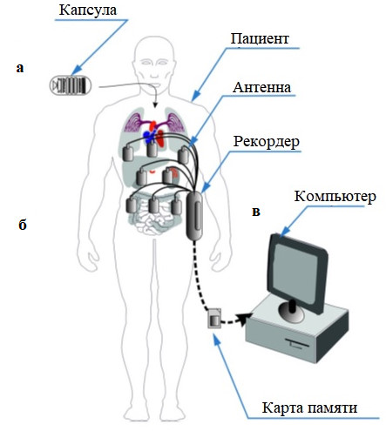

Рисунок 1.3 – Стандартная эндоскопическая система

Капсулы, могут быть использованы для диагностики тонкой кишки, толстой кишки и пищевода. В зависимости от назначения, они имеют разное время работы, частоту приема изображений и количество камер [3].

Стандартная эндоскопическая капсула имеет одну или две камеры с ПЗС или КМОП-матрицами, расположенные на одной или обеих сторонах и обеспечивающие изображение с разрешением 320 × 240 пикселей, содержащие широкоугольные линзы, дающие область видимого кишечника в 170° [3]. Капсула также содержит от 4 до 8 светодиодов, освещающих обследуемую зону визуализации в видимом спектре света, аккумулятор состоящий из двух 1,5 В элементов, передатчик с антенной, который осуществляет беспроводную связь с приёмником, расположенном на теле пациента (рисунок 1.4).

Время работы стандартной эндоскопической капсулы составляет несколько часов, что превышает время нахождения капсулы в организме человека.

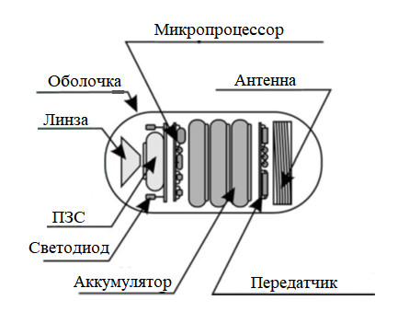

Рисунк 1.4 – Пример эндоскопичской капсулы

В условиях клинической практики имеются два важных аспекта: время действия аккумулятора и максимальное расстояние передачи данных. В первом случае существует вероятность застревания капсулы в кишечнике и чрезвычайно важно недопущения такой ситуации.

Во втором случае важно обеспечить удобство пациента, который носит прибор, получающий информацию от капсулы [3]. После окончания процесса передачи информации (обычно на карту памяти) она переносится вручную на компьютер, где данные (изображения) анализируются с использованием специализированного программного обеспечения.

Однако капсульная эндоскопия имеет и недостатки. Это:

1) отсутствие гарантированного прохождения капсулой всего желудочно-кишечного тракта

2) ограничения беспроводной связи

3) невозможность управление капсулой

4) невозможность менять диапазон поля зрения

Вследствие этого технология капсульной эндоскопии все еще обновляется и совершенствуется.

## 1.3. Актуальность проблемы диагностики желудочно-кишечных кровотечений

Желудочно-кишечные кровотечения (рисунок 1.5) являются распространенной проблемой, с которой сталкиваются врачи в приемных отделениях стационаров и в поликлинических условиях [4]. Ежегодно в стационары в США и Великобританию госпитализируется до 150 пациентов на 100000 населения, причем уровень летальности составляет 5…10%. В России частота ЖКК составляет 90-160 пациентов на 100000 населения. Несмотря на то, что ЖКК потенциально являются жизнеугрожающими состояниями, тем не менее известно, что их можно успешно лечить в амбулаторных условиях.

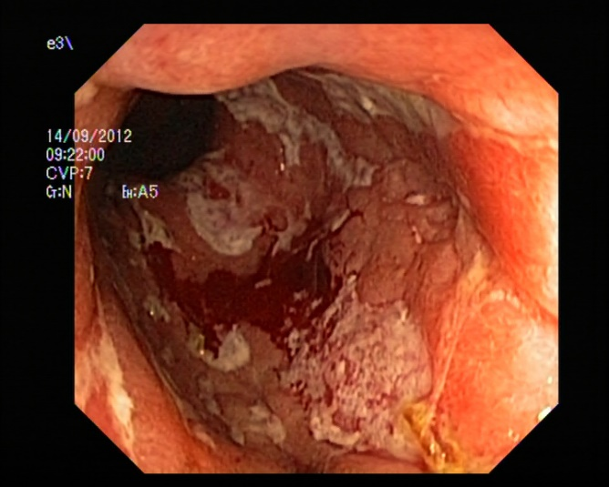

Рисунок 1.5 – Пример кровотечения в ЖКТ

Точная диагностика кровотечения из ЖКТ основана на своевременной госпитализации, первоначальной оценке риска, постановке предварительного диагноза с последующей постановкой окончательного диагноза, по результату которого осуществляются лечебные мероприятия.

Хотя кровотечение из желудочно-кишечного тракта может возникать вследствие доброкачественной патологии, необходимо исключить жизнеугрожающие кровотечения, кровотечения из варикозных вен и вследствие злокачественных новообразований. Поскольку имеется большое количество причин, вызывающих ЖКК и различий в диагностическом подходе, для клинициста критически важно выявить источник кровотечения с помощью аппаратных методов.

## 1.4. Система автоматического обнаружения кровотечения в желудочно-кишечном тракте

Конструкция предлагаемой системы учитывает практические потребности как традиционных, так и современных эндоскопистов и допускает стандартный видеовход низкого разрешения [5].

Эндоскопические исследования или наиболее информативные видеосегменты обычно записываются эндоскопистами на стандартные видеокассеты VHS для дальнейшей более тщательной клинической оценки в тех случаях, когда эндоскописты не имеют возможности использовать современное цифровое оборудование, которое позволяет напрямую записывать эндоскопические исследования на цифровые носители в стандартных форматах видеофайлов.

Данная система принимает в качестве вводной информации файлы стандартного формата AVI и выводит информацию в виде особых видеофайлов с маркерами, обозначающими на последовательности видеокадров участки подозрительные на кровотечения [5]. Она состоит из четырех модулей, а именно:

1) предварительной обработки (pre-processing);

2) выделения признаков (feature extraction);

3) классификации (classification);

4) окончательной обработки (post-processing).

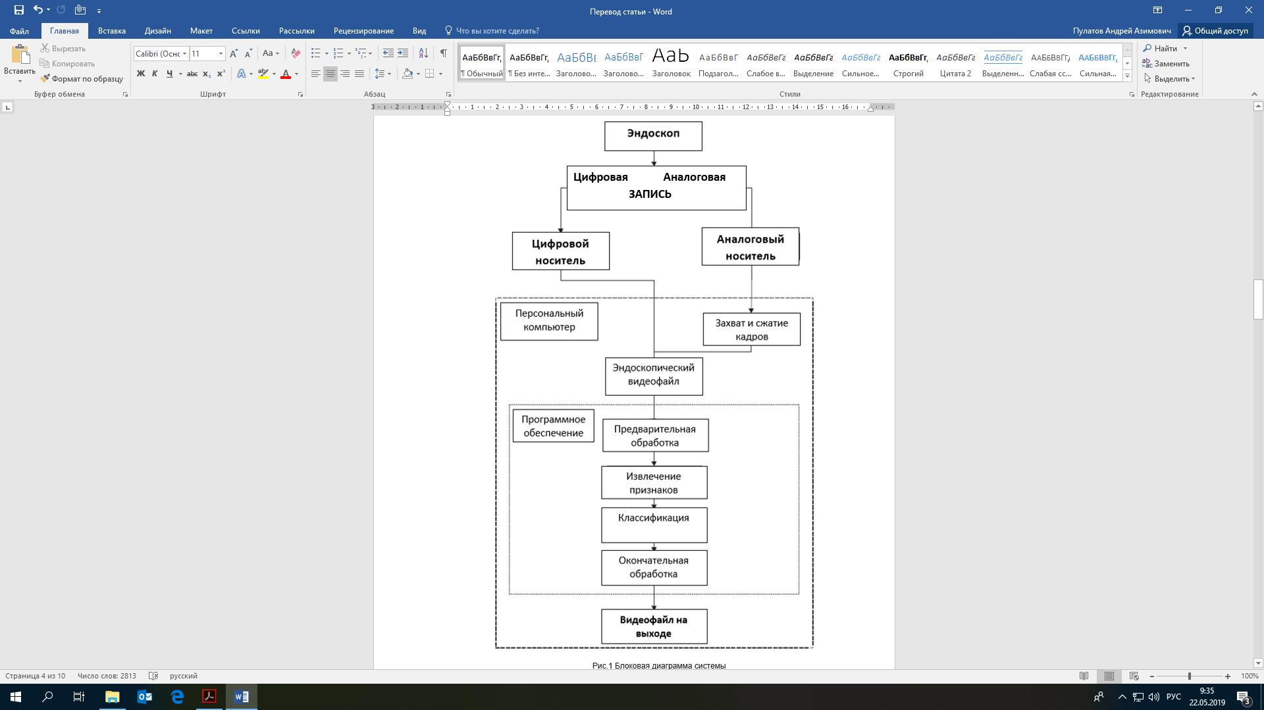

Рисунок 1.6 – Блоковая диаграмма системы

## 1.5. Преобразования цветовой модели

Многие медицинские программы используют цвет для предоставления дополнительной информации, которая может повысить точность диагностики.

Наиболее распространенное представление цвета в цифровых изображениях реализуется с помощью цветовой модели RGB. Прямое использование модели RGB оказалось неадекватным для описания клинических и патологических характеристик тканей при решении различных задач медицинской диагностики, включая обнаружение и диагностику ранних стадий патологических изменений на эндоскопических изображениях [5].

Основными недостатками цветовой модели RGB являются сильная корреляция между ее компонентами и несоответствие механизмам восприятия человеческого мозга [5]. Для преодоления этих недостатков было предложено множество цветовых моделей. Эти модели могут быть получены из цветовой модели RGB с помощью линейных или нелинейных преобразований, реализованных в модуле предварительной обработки [5].

### 1.5.1. Линейные преобразования

Линейные преобразования RGB обычно включают модели XYZ, YIQ и K-L или  [5]. Цвето-текстурные аналитические исследования показывают, что использование ортогональных цветовых моделей улучшает текстурную дискриминацию, причем YIQ и K-L являются наиболее выдающимися моделями этого типа [5].

Модель YIQ, которая используется для передачи видеосигнала NTSC, является почти ортогональной, тогда как модель K-L был разработана как полностью ортогональная.

K-L-преобразование изображения первоначально формируется собственным вектором корреляционной матрицы изображения [5]. Эта матрица остается примерно одинаковой для большого набора изображений с естественным цветом и на практике ее можно аппроксимировать путем линейного преобразования компонентов RGB. Оси пространства K-L (,  и ) статистически некоррелированы.  отражает наибольшую долю от общей дисперсии и представляет интенсивность, тогда как  и  соответствуют второй и третьей наибольшим пропорциям, соответственно, и представляют информацию о цвете.

Вычисление K-L из RGB намного проще, чем YIQ, поскольку требует проведение простых целочисленных операций [5]. Более того, было экспериментально доказано, что, когда K-L используется до выделения цветовой текстуры [5] она обеспечивает более точную классификацию.

### 1.5.2. Нелинейные преобразования

Нелинейное преобразования компонентов RGB обычно приводит к двум основным категориям цветовых моделей – феноменальной и CIE-однородной цветовым моделям [5]. Феноменальные цветовые модели пытаются классифицировать цвета в зависимости от того, как они воспринимаются человеческим мозгом. В целом, эти цветовые модели включают оттенки, насыщенность и яркость в качестве классификационных дескрипторов, и они интуитивно понятны в отношении манипулирования цветом. Цветовые модели CIE были предложены для описания цвета ближе к тому, как он воспринимается людьми, в том смысле, что Евклидовы расстояния измеряют воспринимаемые цветовые различия.

Результаты предыдущих исследований по цвето-текстурному анализу [5], а также по эндоскопическому анализу фото и видео [5] показывают, что в этом исследовании цветовые модели HSV и CIE-Lab следует рассматривать как репрезентативных представителей феноменальной и CIE-унифицированной цветовых моделей, соответственно. HSV состоит из оцениваемых компонентов оттенок, насыщенность и яркость, тогда как CIE-Lab состоит из компонента яркость и двух хроматических компонентов,  и .

## 1.6. Признаки вейвлет-энергии

DWT изображения уровня серого реализуется путем свертки изображения фильтром нижних частот  и фильтром верхних частот  выходной сигнал которого затем подбирается двоично.

В результате такой процедуры создается изображение низкого разрешения и детализированные изображения, в масштабе **, как описано следующими уравнениями



где звездочка  является оператором свертки,  и  обозначают соответствующие операции по строкам и столбцам, а ↓2 обозначает процедуру подвыборки. Повторение этой процедуры фильтрации для **= 1, 2,…,  приводит к многомасштабному представлению изображения. Результирующие изображения  содержат вейвлет-коэффициенты , которые кодируют содержимое входного изображения в диапазонах пространственной частоты переменной ширины. При исключении подвыборки в уравнениях (1.1), создается разновидность DWT, DWFT [5]. DWFT – это избыточное двоичное представление, которое приводит к описанию текстуры, устойчивому к трансляции [5]. Энергетические характеристики вейвлета оцениваются путем суммирования квадратов всех коэффициентов  детализированных изображений 

 (1.1)

Изображения с низким разрешением DWFT не учитываются при расчете энергий, так как было показано, что детальные изображения с любой степенью декомпрессии дают лучшие характеристики текстур, чем изображения с низким разрешением [5]. Наиболее простым способом извлечения энергии из DWFT признаков является применение DWFT к каждому цветному каналу , а затем используя формулу (1.1) извлечение CWE признаков, из каждого цветового канала  изображения по отдельности.

### 1.6.1. Вейвлет-корреляционные сигнатуры

WCS были предложены Van deWouwer et al [5] в качестве расширения энергетических характеристик DWFT, которые учитывают корреляцию вейвлет-коэффициентов между цветовыми каналами изображения. Они выведены из следующего уравнения:



где и являются коэффициентами детализированных изображений*,* цветовых каналов ** и *,  * соответственно.

### 1.6.2. Особенности цветовой вейвлет-ковариации

Признаки CWC являются ковариационными оценками статистической информации второго порядка, присущей DWFT цветовых каналов изображения [5]. Цветовые каналы изображения преобразуются в область вейвлета с помощью DWFT. Статистическая информация второго порядка о коэффициентах вейвлета фиксируется с помощью матриц совместного появления [5]. Матрицы совместного появления кодируют пространственную зависимость уровня серого на основе оценки совместной функции условной плотности вероятности второго порядка  которая вычисляется путем подсчета всех пар пикселей на расстоянии d, имеющих уровни серого ** и ** в заданном направлении **. Угловое смещение  соответствует четырем дискретным направлениям в 0◦, 45◦, 90◦ и 135◦.

Пусть  является матрицей совместного вхождения, оцениваемой по детализированному изображению цветового канала  для направления **. Четыре репрезентативных статистических особенности оцениваются на каждой детали изображения  а именно угловой второй момент ,корреляция , обратный разностный момент  и энтропия  [5]. Полученный набор признаков, которые соответствуют различным цветным каналам это

, 

где  и **.

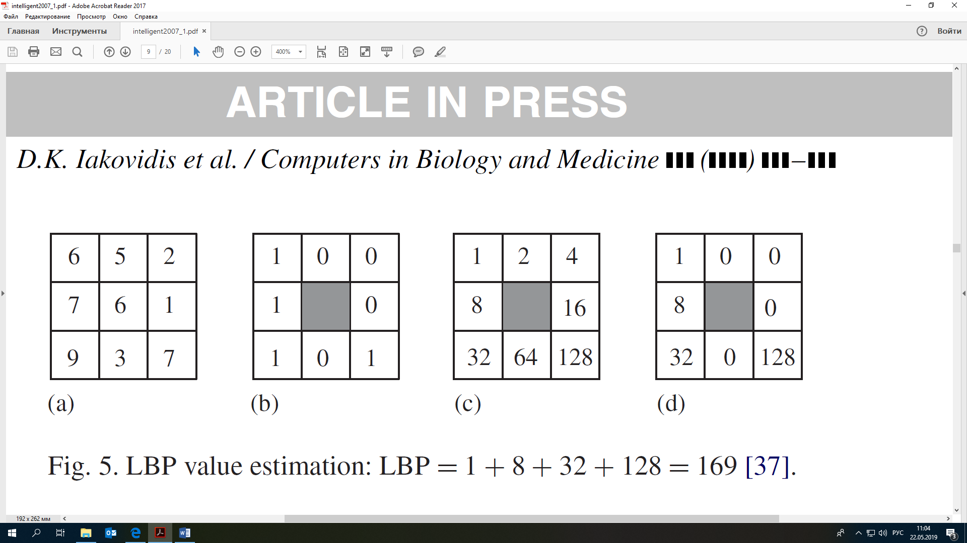

Рисунок 1.7 – Расчет величины LBP: 1+8+32+128=169 [4]

CWC для функции  между детализированными изображениями цветных каналов  и ,  оцениваются следующим образом



## 1.7. Метод выявления кровотечений по средствам гистограммного анализа.

Гистограмма изображения – это графическое представление количества пикселей в изображении в зависимости от их  
интенсивности. Форма гистограммы дает информацию, которая содержится в изображении [6]. Отличительной чертой гистограмм является то, что они лучше всего подходят для обнаружения краев на цифровых изображениях.

Статистические характеристики рассчитываются из гистограммы созданной на основе полученного изображения и основными параметрами являются: математическое ожидание, дисперсия, мода, медиана, энергия, энтропия, асимметрия и эксцесс.

1. Математическое ожидание – это среднее распределение вероятностей интенсивности в изображении, которое дает общую яркость изображения[6] Большое значение математического ожидания указывает на высокую освещенность изображения, а малое значение на низкую.



где - яркость изображения, - среднее распределение вероятностей интенсивности в изображении

2. Дисперсия – это второй момент распределения вероятностей в изображении [6]. Она описывает распределение информации. Изображение, с высоким значением дисперсии, обладает высокой контрастностью.



3. Мода – это значение, которое постоянно присутствует в наборе данных [6]. Мода дискретного распределения вероятностей – это значение , при котором его функция вероятности принимает наибольшее значение экстремума.

4. Медиана – это число, отделяющее верхнюю половину выборки данных, совокупность или распределение вероятностей от нижней половины. Медиана рассчитывается путем упорядочения значений в числовом порядке и принимает вид срединной величины [6].

5. Значение энергии изображения описывает распределение уровней писклей по интенсивности. Гистограмма с пиковыми величинами указывает на высокое значение энергии [6].



6. Показатель асимметрии указывает на степень выраженности асимметрии. Это среднее значении в распределении уровня серого. Изображение с бимодальным распределением гистограммы имеет низкое значение асимметрии [6].



7. Эксцесс – это мера формы распределение вероятностей. Он дает относительный пик или плоскостность распределения по сравнению с нормальным распределением. Изображение с высоким значением эксцесса имеет низкий уровень шума и высокое разрешение [6].



8. Энтропия изображения – это величина, которая описывает те данные, которые должны быть закодированы алгоритмом сжатия. Изображения с низкой энтропией имеют малую степень контрастности. Идеально плоское изображение имеет нулевую энтропию [6].



Набор значений помощью которых выявляются кровотечения формируется из гистограммных статистических данных [6]. Эти значения подсчитываются, и путем анализа полученных значений, делается вывод о наличии или отсутствии кровотечения на снимках (рисунок 1.8).

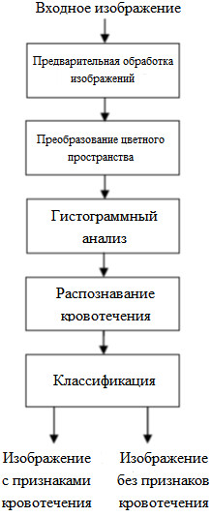

Рисунок 1.8 – Блоковая диаграмма данного метода

## 1.8. Обнаружение области брюшного кровотечения в видео эндоскопии с использованием искусственной нейронной сети

Данный метод основан на определении пороговых пикселей. Поскольку пороговые и кровоточащие пиксели имеют одинаковый цветовой тон, при этом цветовой тон отражает фактическую длину волны цвета, например, красного [7].

В пороговых областях интенсивности красного цвета более всего похожи на кровоточащие зоны из-за наличия крови [7]. Вследствие этого стандартные алгоритмы часто принимают краевые пиксели за кровоточащие. Кровоточащие и не кровоточащие пиксели (кроме пороговых пикселей) обычно имеют одинаковую яркость и различаются по насыщенности красного цвета. Поэтому кровоточащие пиксели не могут быть удалены, следовательно, зоны с пороговыми пикселями обнаруживаются и удаляются первыми.

Таким образом, изображения сначала преобразуются из пространства RGB в пространство LAB. Далее применяется фильтр Canny, так как он способен определять больше краевых зон и может определять большое количество кровоточащих зон [7]. Интенсивности цвета неярких пороговых пикселей приравниваются к нулю и удаляются путем выделения порогов маской.

Алгоритм обнаружения пороговых пикселей с помощью фильтра Canny работает следующим образом (рисунок 1.9). Он может быть разделен на пять этапов.

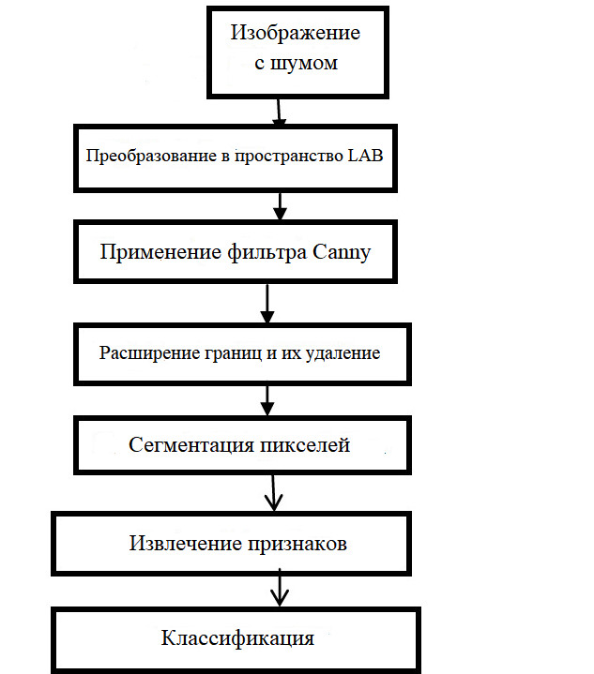

Рисунок 1.9 – Блоковая диаграмма данного метода

1. Применяется фильтр Гаусса, для сглаживания изображения, чтобы убрать шум



Находятся градиенты интенсивности изображения



где  – градиент интенсивности по горизонтали и вертикали.

2. Для устранения ложного отклика при выделении границ, применяется метод подавления немаксимумов.

3. Для определения потенциальных границ применяются двойные пороговые величины.

4. Границы отслеживаются помощью гистерезиса и завершение выявления границ осуществляется с помощью подавления всех других границ, которые не являются интенсивными и не относятся к ярким границам [7].

После обнаружения границ эти области расширяются с использованием математического морфологического метода. Для расширения границ необходимы два набора входных данных.  – это изображение, которое будет расширено.  – это набор координатных точек, известных как структурирующий элемент (также известный как ядро), который определяет точное влияние расширения на входное изображение [7].



Это уравнение основано на получении отражения B относительно его оригинала с последующим смещением этого отражения на величину z. о его происхождении и смещении этого отражения на . И далее расширение  через  является набором всех смещений , так что  и  перекрываются по меньшей мере на один пиксель. Таким образом получаются увеличенные изображения границ.

На экран выодится изображение (рисунок 1.10). Эти кадры раскладываются на компоненты RGB, показанные на рисунке 1.10.1 Применяется фильтр Canny (рисунок 1.10.2). Финальной стадией алгоритма является сегментация пикселов (рисунок 1.10.3).



Рисунок 1.10 – Загрузка видеофайла



Рисунок 1.10.1 – Компоненты RGB



Рисунок 1.10.2 – Применение фильтра Canny



Рисунок 1.10.3 – Сегментация пикселей

## 1.9. Обнаружения крови используя методы обработки изображений

На рисунке 1.11 представлено одномерное изображение на котором имеется кровоточащий участок.

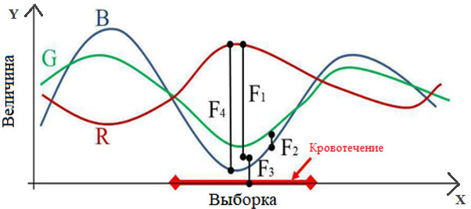

Рисунок 1.11 – Пример изображения с признаками кровотечения, которое было преобразовано в одномерный график, где значения R, G и B показаны в каждом пикселе [8].

Каждый пиксель (ось X) имеет интенсивность цветов ,  и . У пикселей крови отмечаются более низкие значения интенсивности  и  по сравнению  [8]. Эта особенность определяется как один из параметров (), который назван признаком. Также существуют и другие признаки, включая , как разница между  и . Аналогичным образом, средняя амплитуда G и B была определена как .  определено, как разница между максимальным и минимальным значениями в рядах ,  и . Уравнения , ,  и  приведены в формуле



Было обнаружено, что у видимых пикселей крови имеются большие значения  и и малые амплитуды  и . Однако только этих признаков недостаточно для предсказания пикселей крови [8]. Для прогнозирования кровотечения из определённой области во внимание должен быть принят такой показатель, как яркость. Яркие изображения имеют распределения признаков, которые являются отчетливыми и отличаются один от другого. Недостаточно яркие изображения не имеют отчетливых признаков. Причиной этого тот факт, что в неярких изображениях имеют место более выраженные ошибки квантования по сравнению с яркими. Это приводит к менее достоверному выявлению кровоточащих участков. Поэтому для обнаружения кровотечения с минимизацией влияния яркости рассчитываются весовые коэффициенты, основанные на признаках и применяются в отношении оригинального изображения [8]. Это усовершенствование создает более четкие различия между кровью и здоровой тканью.

 (1.2)

В алгоритме по определению кровотечения имеются три составных части: статистический анализ, верификация и предсказание. Из изображений, содержащих кровь, вычисляются средние и стандартные отклонения всех признаков, от  до . Используя эти значения, получаются веса, приведенные в формуле (1.2). Перед вычислением весовых коэффициентов важно определить стандартное отклонение. Оценка стандартного отклонения перед принятием решения. Таким образом подразделения на кровоточащую и здоровую ткань является независимым от амплитуды показателя стандартного отклонения. Выбирается параметр , который отражает увеличение стандартного отклонения при анализе экспериментальных данных [8]. Обнаружено, что значение 5 для  приводит к достижению наилучших результатов. Наряду с параметром  назначается весовой коэффициент. При применении весового коэффициента участки кровотечения приобретают яркий красный цвет, а здоровая ткань становится более контрастной относительно красного. В ходе статистического анализа вычисляются признаки пикселя и сравниваются с признаками, имеющимися в базе данных. Если пиксель принадлежит кровоточащему участку, осуществляется следующий шаг – верификация, она выполняется путем исследования морфологических характеристик пикселя.

## 1.10. Распознавание кровотечений в желудочно-кишечном тракте

Данный метод распознавания кровотечений разделен на два этапа. Первый шаг – это разделение фрагментов видео на признаки, верифицирующие кровотечение и не верифицирующие [9]. Второй шаг представляет собой анализ изображений кровотечений, утверждающий действительно имеются ли признаки кровотечения (рисунок 1.12).



Рисунок 1.12 – Изображение, содержащие кровотечение [9]

Для гастроэнтерологических изображений одним из самых главных признаков, определяющий наличие кровотечений – это яркий красный цвет. Хоть и большая часть участка ЖКТ имеет красные оттенки цвета, некровоточащие участки имеют меньшую цветовую насыщенность, чем кровоточащие.

Цветовая насыщенность определяется с помощью преобразования изображения в HSV.– значение тона (*H*) канала изображения [9]. Также обозначается насыщенность  и яркость . Значение каждого параметра кодируется одним байтом, следовательно 

Чтобы определить содержит ли изображение кровотечение или нет, применяется блочный подход. Каждое изображение делится на блоки размером 64 на 64 пикселя, и для каждого блока  считается среднее значение цветовой насыщенности (рисунок 1.13).



Рисунок 1.13 – Изображение, разбитое на блоки [9]

Алгоритм находит второй блок по насыщенности исключая блоки, распложающихся в углах изображения, так как они обладают наименьшей насыщенностью [9]. Изображение распознается, как содержащее кровотечение, если справедливо условие



где – среднее значение цветовой насыщенности в блоке *B*, а *m* – граница надежности.

На втором шаге производится пиксельный анализ яркости и цветовой насыщенности [9]. Первичный анализ показывает, что кровоточащие зоны в большинстве случаях содержат значения яркости пикселей между 30 и 80. Таким образом вычисляются два уровня границ – нижнее, – верхнее.

Есть кровотечение:



Но из-за того, что освещение может быть разным в различных участках ЖКТ, невозможно точно установить фиксированные границы, поэтому их делают динамическими [9]. Параметр  – соответствует среднему пиксельному значению яркости для каждого изображения.



В результате кровоточащие участки с высокой насыщенностью выявляются при помощи условия





Рисунок1.14 – Иллюстрация второго шага распознавания: белые пиксели соответствуют кровотечению [9]

Согласно проведенному обзору, существующие алгоритмы отличаются высокой чувствительностью, но низкой специфичностью. Путем к получению классификатора с высокими характеристиками, как чувствительности, так и специфичности является построение алгоритма на базе машинного обучения с выборкой, содержащей необходимое количество примеров, для определения кровотечения.

# 2. СИНТЕЗ АЛГОРИТМА АВТОМАТИЧЕСКОГО ОБНАРУЖЕНИЯ КРОВОТЕЧЕНИЙ НА МЕДИЦИНСКИХ СНИМКАХ

## 2.1. Понятия машинного обучения

Способ обнаружения кровотечения на цифровых снимках основан на одном из методов искусственного интеллекта – машинном обучении.

В машинном обучении объектом  называется величина, для которой нужно сделать предсказание. Пространство объектов  – это множество всех возможных объектов для которых понадобиться делать предсказание. Ответом  – называется величина, которую нужно предсказать. Пространство ответов – это множество всех возможных ответов [10].

Признак – числовая характеристика объекта, а совокупность признаков  называется признаковым описанием объекта

,

где  – число, элемент множества. Центральным понятием машинного обучения является обучающая выборка:

,

где – объект обучающей выборки, – истинный ответ. Алгоритмом  называется функция которая отображает пространство объектов в пространство ответов [10]. Функционал ошибки , где – алгоритм, – выборка . Это характеристика качества алгоритма, она возвращает некоторое значение того, насколько хорошо работает алгоритм на данной выборке.

Задача обучения состоит в подборе такого алгоритма  на котором достигается минимум функционала ошибки

,

где – семейство алгоритмов. Один из алгоритмов, позволяющий обнаруживать кровотечения на медицинских снимках – это метод опорных векторов или SVM [10].

## 2.2. Кросс-валидация

Кросс-валидация или же перекрестная проверка – это техника с помощью которой проверяется насколько точно работает выбранный алгоритм на независимом наборе данных [11].

Один цикл кросс-валидации подразумевает разделение набора данных на две части. Первая называется тренировочным набором, а вторая тестовым набором. Для уменьшения разброса полученных результатов, разные циклы кросс-валидации проводятся на разных участках, а сами результаты усредняются по всем циклам [11].

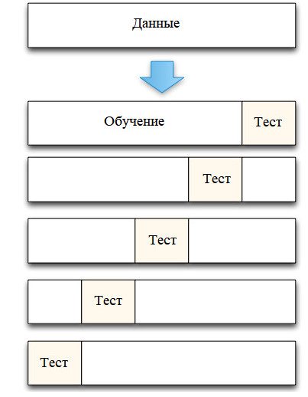

Рисунок 2.1 – Пример кросс-валидации [11]

На рисунке 2.1 представлен один из примеров кросс-валидации, основанный на разбиении данных на  блоки.

Все данные разбиваются на  одинаковых по размеру блока, но при этом один из них остается для тестирования, а остальные  применяются для тренировочного набора. Данный процесс повторяется  раз и каждый раз один из блоков используется как тестовый набор [11]. Полученные результаты тестирования  на каждый блок, усредняются и получается оценка точности алгоритма.

Но, например, в послойной кросс-валидации сами блоки выбираются таким образом, что среднее значение модели приблизительно равно по всем блокам.

## 2.3. Метод опорных векторов

Это линейный классификатор использующий кусочно-линейную функцию потерь и L2-регуляризатор.



,

где функция потерь; а  квадратичный регуляризатор,  – векторное произведение.



### 2.3.1. Линейно разделяемая выборка

Пусть имеется некая выборка (рисунок 2.2), которую можно разделить на два класса (случай бинарной классификации) с помощью гиперплоскости. Данную гиперплоскость можно провести разными способами [12].

Основной задачей является выбор гиперплоскостей таким образом, чтобы между ними не лежала ни одна точка обучающей выборки и затем максимизировать расстояние между ними.

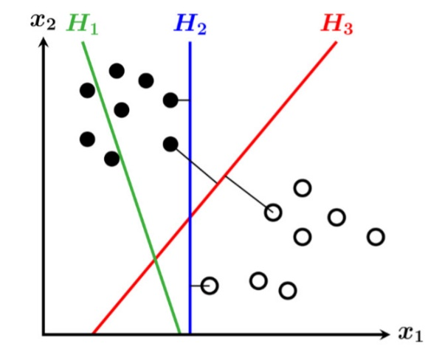

Рисунок 2.2 – Пример линейно разделимой выборки [12]

Если взять вектор весов  и коэффициент и умножить на какое-либо число, разделяющая плоскость никак не изменится, так как выражение домножается на константу [12]. Следовательно можно ввести условие, что данная функция  на крайних объектах по модулю была равна единице. То есть, для класса +1 все значения буду равны 1, а для класса -1 будут приниматься значения −1.



Имея такую нормировку можно подсчитать ширину разделяющей полосы. Для этого берется направление, которое задает нормаль к разделяющей плоскости  и определить проекцию данного вектора разности крайних элементов каждого класса на это направление [12].

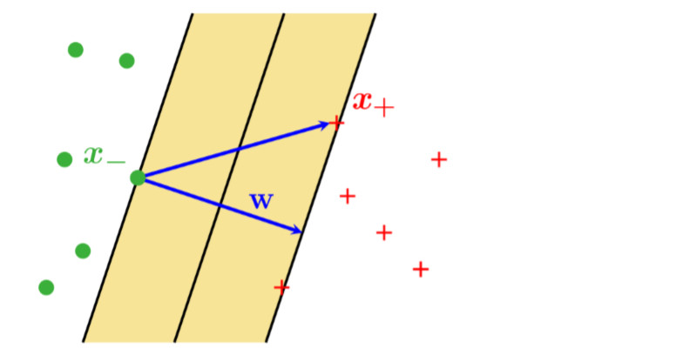

Рисунок 2.3 – Направление нормали к плоскости[12]

Данная проекция считается по следующей формуле



В результате всех преобразований получаем, что ширина разделяющей полосы получается . Это дает возможность сформулировать условие, позволяющее описывать максимизацию разделяющей полосы.

Необходимо минимизировать скалярное произведение при условии, что отступ на данном объекте должен быть больше или равен единице



### 2.3.2. Линейно неразделяемая выборка

Рассмотрим случай линейно неразделимой выборки [12].

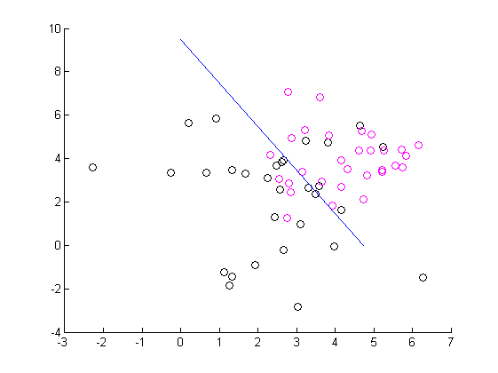

Рисунок 2.4 – Пример линейно неразделимой выборки [12]

Если в линейно разделимой выборке было условие, что отступ должен быть был больше либо равен единице, а единица является положительной величиной, так как отступ положителен только тогда, когда классификация верная, то теперь, в случае линейно неразделимой выборки, будут присутствовать объекты, которые неверно отнесены к классу классификатором [12]. Следовательно, необходимо дать возможность данному алгоритму «право на ошибку», то есть позволить допускать отступ, который будет не больше, либо равен единице, а больше или равен, чем  где  является ошибкой на объекте [12]. Но при таком условии необходимо добавить в минимизируемую функцию штрафы за эти ошибки, так как, не добавив их, можно делать классификатор с любым произвольным отступом.

 (2.1)

где является константой.

В данном выражении (2.1) появляются два условия. Одно их них ограничивает отступ снизу, а другое условие – это то, что  больше либо равны нулю.

В результате получается выражение для оптимизационной задачи метода опорных векторов



Основная задача это минимизировать сумму , при том, что  и , где  – отступ на объекте.

Подставляя  в оптимизационную задачу, получаем безусловную оптимизационную задачу в SVM



## 2.4. Метрики качества алгоритма

Точность распознавания алгоритма можно измерить с помощью метрик качества. Основными являются: чувствительность, специфичность и точность. Они широко используются в статистике для описания диагностических тестов. В частности, они используются для количественной оценки качества и надежности каких-либо моделей, алгоритмов [13].

Чувствительность (sensitivity) – оценивает, насколько хорошо работает алгоритм при обнаружении кровотечения.

Специфичность (specificity) – оценивает вероятность исключения пациентов без кровотечения.

Кривая ROC – представляет собой графическое представление взаимосвязи между чувствительностью и специфичностью и помогает определить оптимальную модель путем определения наилучшего порога для алгоритма.

Точность (accuracy) – измеряет, насколько правильно данный алгоритм идентифицирует кровотечение и исключает ошибки [13]. Точность диагностического теста можно определить по чувствительности и специфичности.

### 2.4.1. Параметры метрик качества

Есть несколько параметров (таблица 2.1), которые обычно используются наряду с описанием чувствительности, специфичности и точности. Это истинно положительные, истинно отрицательные, ложноотрицательные и ложноположительные значения [13].

Если кровотечение подтверждается, алгоритм также указывает на его наличие. Результат является истинно положительным. Точно так же, если у пациента доказано отсутствие кровотечения, алгоритм считает, что кровотечение также отсутствует. Результат алгоритма истинно отрицательный.

Как истинно положительный, так и истинно отрицательный предполагают согласованный результат между результатами алгоритма и подтвержденным состоянием. Тем не менее, алгоритм не является идеальным. Если алгоритм указывает на наличие кровотечения у пациента, который на самом деле не имеет ее, результат теста ложноположительный [13]. Аналогично, если результат алгоритма свидетельствует о том, что кровотечения у пациента нет, а оно есть на самом деле, результат теста ложноотрицательный.

Таблица 2.1

Расчеты метрик качества

|  |  |  |  |
| --- | --- | --- | --- |
| Результаты  алгоритма | Достоверность результатов алгоритма | | |
| Положительный | Отрицательный | Итог |
| Положительный | TP  (Истинно положительный) | FP  (Ложноположительный) | TP+FP |
| Отрицательный | FN  (Ложноотрицательный) | TN  (Истинно отрицательный) | FN+TN |
| Итог | TP+FN | FP+TN | N=TP+TN+FP+FN |

И ложноположительный, и ложноотрицательный указывают, что результаты алгоритма противоположны действительности.

Чувствительность вычисляется по следующей формуле



где  – количество истинно положительных результатов,  – количество ложноотрицательных результатов.

Специфичность вычисляется по формуле



где  – количество истинно отрицательных результатов, - количество ложноположительных результатов.

Точность вычисляется как



Как следует из приведенных выше уравнений, чувствительность – это доля истинных положительных результатов, которые правильно определены алгоритмом. Она показывает, насколько хорош алгоритм при обнаружении кровотечения [13].

Специфичность – это доля истинно отрицательных результатов, определенные алгоритмом. Она говорит о том, насколько хорош алгоритм для определения нормального (отрицательного) состояния.

Точность – это доля истинных результатов, либо истинно положительных, либо истинно отрицательных на всей выборке данных. Она измеряет степень достоверности алгоритма.

Числовые значения чувствительности представляют вероятность того, что алгоритм идентифицирует пациентов с кровотечением. Чем выше числовое значение чувствительности, тем меньше вероятность того, что алгоритм ошибается, то есть будет ложноположительным [13]. Например, если чувствительность равна 99%, это означает, с вероятностью 99%, у этого пациента имеется кровотечение в желудочно-кишечном тракте.

Числовое значение специфичности показывает вероятность того, что алгоритм выявит кровотечение, не давая ложноположительных результатов. Например, если специфичность теста составляет 99%. Это означает, что с вероятностью 99% у здорового пациента алгоритм не найдет кровотечения в участке желудочно-кишечного тракта [13]. Хороший алгоритм – это алгоритм, обладающий высокой чувствительностью и специфичностью.

Числовое значение точности представляет собой долю истинно положительных результатов (как истинно положительных, так и истинно отрицательных) в данной выборке. Если значение точности алгоритма достигает 99%, то этот результат остается правильным для большинства случаев. Однако стоит принять во внимание, что, даже если чувствительность и специфичность имеют высокие значения, например, 99%, это не означает, что точность алгоритма такая же. Помимо чувствительности и специфичности точность также определяется тем, насколько часто кровотечение встречается в общей выборке.

Машинное обучение, на основе метода опорных векторов, позволяет идентифицировать кровотечения с наибольшей специфичностью и чувствительностью, так как выборка состоит из цифровых изображений с минимально выраженными, трудно выявляемыми человеческим глазом признаками кровотечений.

# 3. ИССЛЕДОВАНИЕ ХАРАКТЕРИСТИК РАЗРАБОТАННОГО АЛГОРИТМА

## 3.1. Основная выборка

Для создания выборки из цифровых медицинских изображений была использована открытая база «Kvasir», откуда были взяты эндоскопические снимки с кровотечениями в количестве 30 штук. Примеры снимков показаны на рисунке 3.1.

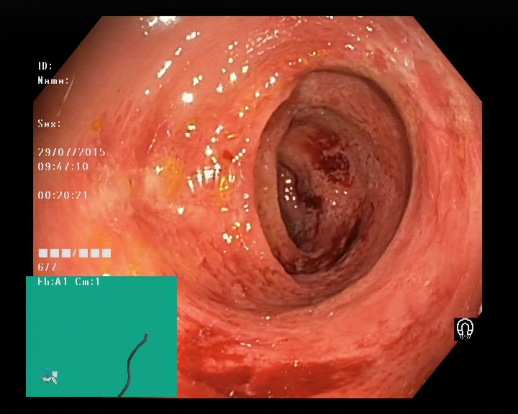

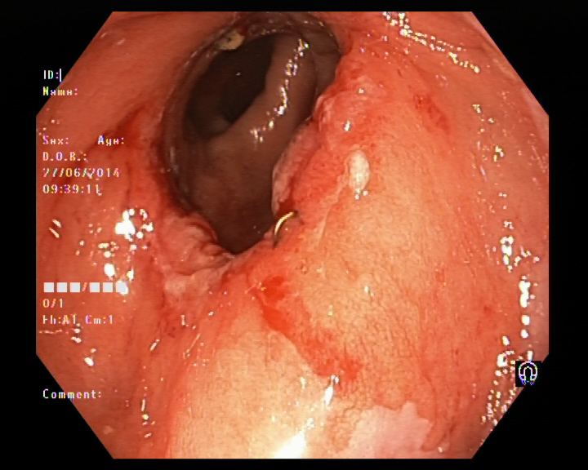

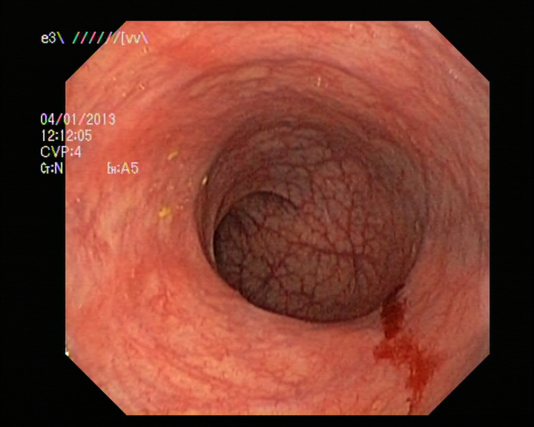

Рисунок 3.1 – Примеры кровотечений на эндоскопических снимках

## 3.2. Разметка данных

Для того, чтобы алгоритм смог определить, где находится кровотечение на снимке, а где отсутствует, необходимо сделать разметку данных. Для этого выделяются области с кровотечением и без (рисунок 3.2), и значения их заносятся в таблицы positive и negative соответственно.







Рисунок 3.2 – Выделение кровотечения из изображений (рис 3.1)

## 3.3. Обучение классификатора, кросс-валидация и метрики качества

После обучения классификатора на распознавание кровотечения на цифровых медицинских снимках и проведения кросс-валидации, получились следующие результаты (рисунок 3.3), где зелеными квадратами показано правильное обнаружение кровотечения.

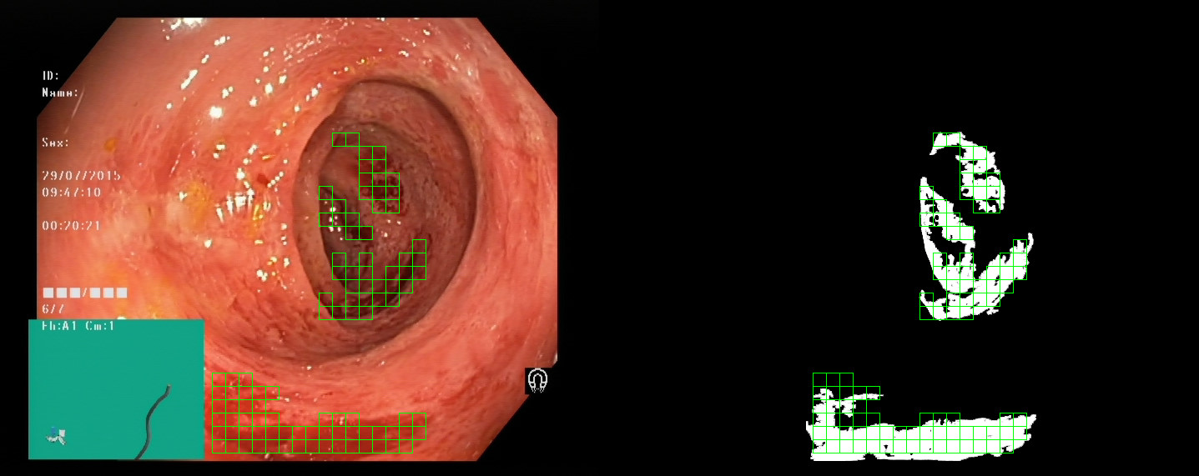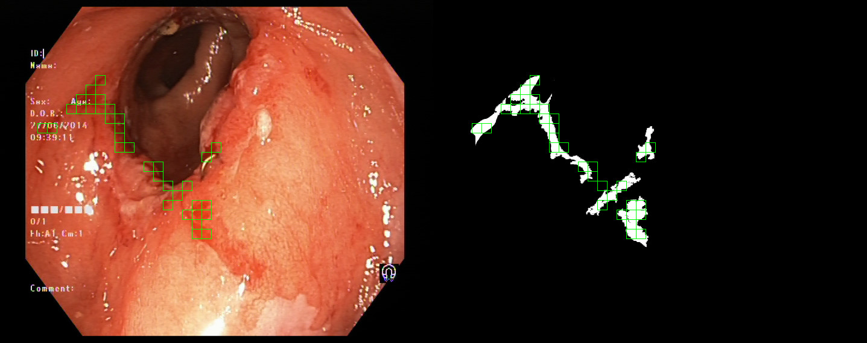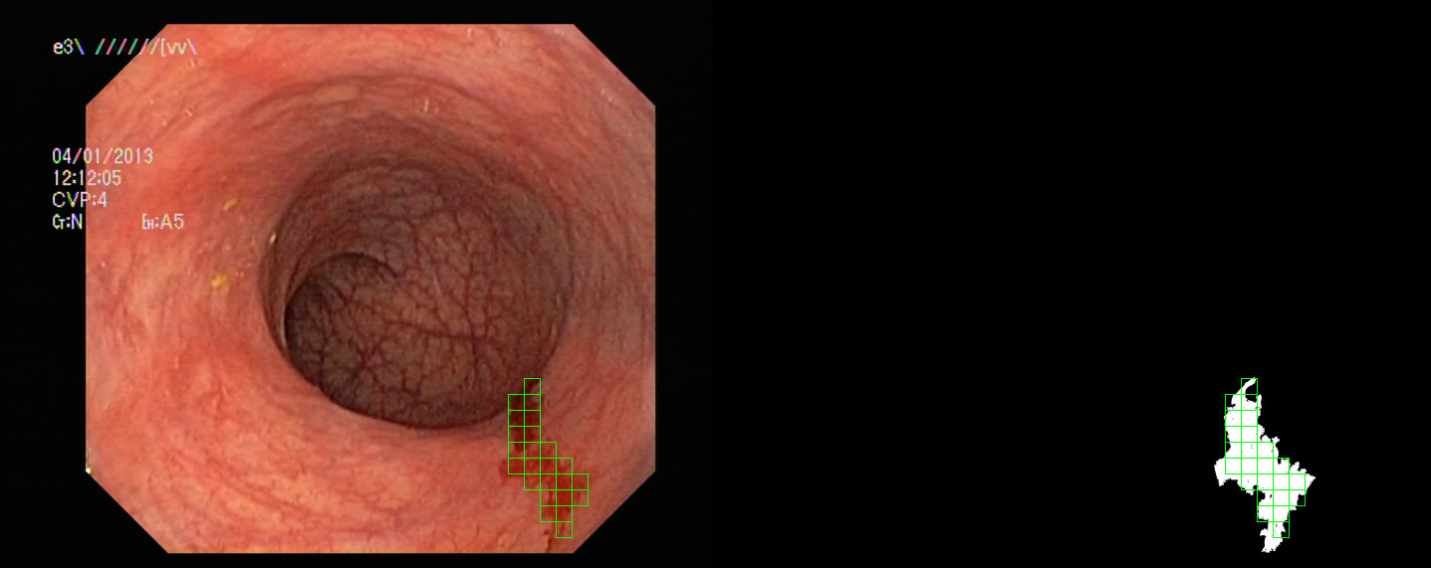

Рисунок 3.3 – Пример работы классификатора, основанного на методе опорных векторов

Метрики качества, а именно точность (Accuracy), чувствительность (Sensitivity) и специфичность (Specificity) показаны на рисунке 3.4.

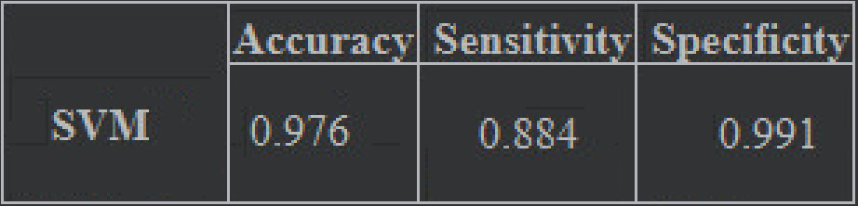

Рисунок 3.4 – Метрики качества

Стоит отметить, что так как метрики качества только теоретически могут достигнуть значения 1, есть вероятность получения ошибки на алгоритме; такая ошибка показана на рисунке 3.5.

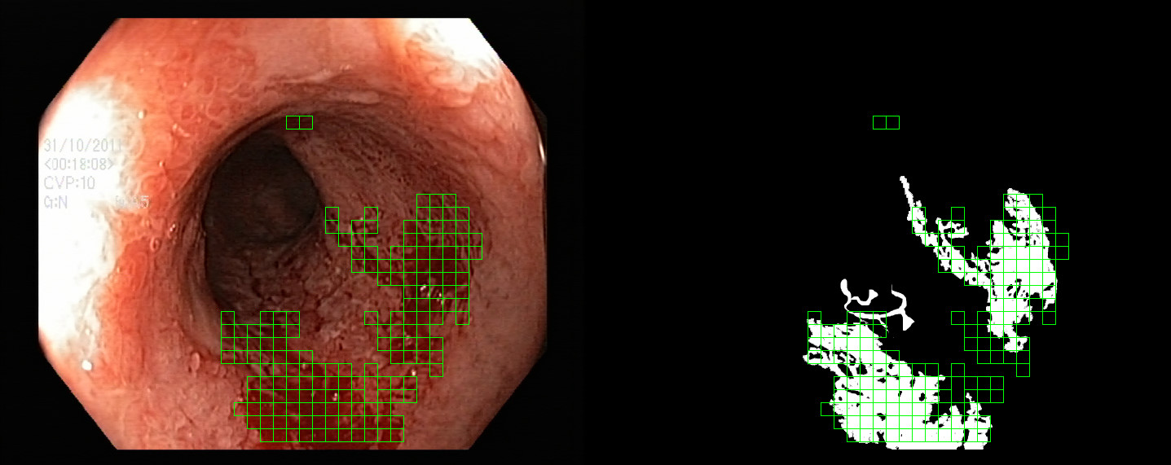

Рисунок 3.5 – Пример ошибки на алгоритме

# 4. ОЦЕНКА ЭКОНОМИЧЕСКОЙ ЭФФЕКТИВНОСТИ ИННОВАЦИОННОГО ПРЕДЛОЖЕНИЯ ИЛИ ПРОЕКТА В ЦЕЛОМ

В современном мире все инновации требуют денежных вложений для их реализации. Для анализа и определения целесообразности вложения денежных средств в такие проекты, которые будут приносить прибыль, всегда выполняется оценка экономической эффективности.

## 4.1. Основные сведения об инновационном проекте

В качестве инновационного предложения выступает программа для автоматического обнаружения кровотечений на цифровых медицинских снимках, которая имеет большой ряд преимуществ и нововведений перед уже существующими решениями.

## 4.2. Расчет индекса доходности с учетом коэффициентов

 (4.1)

где – прогнозируемый жизненный цикл нового продукта (год); - прогнозируемый объем продаж нового продукта (шт.) за период t (год); – средняя продажная цена за единицу продукции в период (руб.); – капитальные вложения в реализацию проекта в период ; – текущие издержки на производство и реализацию единицы продукции в период ; – норма дисконта за год; – вероятность организационного успеха (вероятность практической реализации инновационной разработки); – вероятность коммерческого успеха (вероятность получения ожидаемых прибылей) [14].

### 4.2.1. Прогнозируемый жизненный цикл инновации

Примем жизненный цикл инновационного проекта равным четырем годам

 = 4 года.

### 4.2.2. Значение прогнозируемых продаж за каждый год

Расчет производится на основе текущих продаж аналогов рассчитывается по формуле [14]

шт.,

где  – среднегодовое число продаж товара – аналога;  поправка на конкурентоспособность выводимого на рынок.

### 4.2.3.Средняя продажная цена за год

Определяется затратным методом в соответствии с формулой:

руб.,

где – расчетная себестоимость единицы продукции в период ;  – плановая прибыль при продаже единицы продукции в период  [14].

### 4.2.4.Капитальные первоначальные вложения

Данные вложения производятся ежегодно в самом начале создания данного продукта и рассчитываются по формуле

,

где – затраты на оплату труда проектировщиков и связанные с этим выплаты (руб.); – затраты на средства вычислительной техники, используемые для проектирования (руб.); – затраты на инструментальные программные средства (руб.); – прочие расходы на проектирование (руб.) [14].

Вычислим эти значения:

Затраты на оплату труда проектировщиков и реализацию продукта вычисляются в соответствии с формулой



= 297500 руб.,

где – заработная плата за месяц; – процент (доля) накладных расходов, исчисляемых к сумме зарплаты;  – процент (доля) отчислений в фонды (пенсионный, медицинского страхования и др.,) относимых к единому социальному налогу;– доля загрузки работой по проекту;– количество месяцев в течение которых персонал был занят проектом.

Затраты на средства вычислительной техники считаются по формуле

руб.,

где – объём арендуемого машинного времени  СВТ (час); - стоимость машинного часа -е СВТ (руб./час); – общее число арендуемых СВТ.

Затраты на приобретение лицензионной версии Pycharm:

руб.

Посчитаем первоначальные вложения по формуле (4.4):

руб.

### 4.2.5. Текущие издержки на производство и реализацию единицы продукции

Данные издержки представляют из себя затраты на производство одного экземпляра продукции. Рассчитывается по формуле

руб.,

где  – затраты на оплату программного обеспечения за период  (руб.);– заработная плата в пересчете на одно изделие за период  (руб.); – накладные расходы за период  (руб.) [14].

### 4.2.6 Норма дисконта

Данная норма используется для расчета коэффициента дисконтирования  по следующей формуле

,

где  период времени (год); – норма дисконта (%).

### 4.2.7. Расчет вероятности

Таблица 4.1

Факторы, определяющие вероятность организационного успеха

|  |  |  |  |  |  |  |  |  |  |  |
| --- | --- | --- | --- | --- | --- | --- | --- | --- | --- | --- |
| *i* | Факторы | Характеристики условий реализации проекта | | | | | | | | |
| Группа *j*=1 |  | | Группа *j*=2 | |  | | Группа *j*=3 |  |
| 1 | Информационный | Продукция данного типа известна или хорошо известна | 0,15 | | Требования к изделию определены, характеристики – лишь в общих чертах | | 0,1 | | Требования к изделию известны в общих чертах | 0,02 |
| 2 | Научно-технический | Потребуются лабораторные исследования или производство опытных образцов | 0,15 | | Необходимы теоретические исследования и значительные эксперименты | | 0,1 | | Необходима широкая исследовательская и эксперимен-тальная работа | 0,02 |
| 3 | Производственно-технический | Продукцию можно изготовить на имеющемся оборудовании | 0,15 | | Требуется модернизация производства | | 0,1 | | Необходимо освоить новые технологии | 0,02 |
| 4 | Правовой | Фирма имеет преимущество в патентах и лицензиях | 0,15 | | Относительно свободная возможность использовать патенты и лицензии | | 0,1 | | Преимуще-ственное положение в патентах и лицензиях имеют конкуренты | 0,02 |
| 5 | Кадровый | Персонал – специалисты в данной области | 0,15 | | Специалисты как у конкурентов | | 0,1 | | Отсутствие опыта в данной области | 0,02 |
| 6 | Финансовый | Фирма обладает достаточными финансами для  всего комплекса работ | | 0,15 | | Финансовые возможности фирмы ограничены | | 0,1 | Вопросы финансирования требуется решить | 0,02 |

Величина P0 рассчитывается по следующей формуле

,

где  – составляющая вероятности успеха по  фактору в  группе;– коэффициент, учитывающий попадание характеристик -го фактора проекта в  группу.



Таблица 4.2

Эмпирическая шкала оценки вероятности коммерческого успеха

|  |  |  |
| --- | --- | --- |
| Наименование градаций  коммерческих рисков | Вероятность нежелательного исхода (величина риска) | Вероятность коммерческого успеха |
| Минимальный риск | 0,0 - 0,1 | 1,0 - 0,9 |
| Малый риск | 0,1 - 0,3 | 0,9 - 0,7 |
| Средний риск | 0,3 - 0,4 | 0,7 - 0,6 |
| Высокий риск | 0,4 - 0,6 | 0,6 - 0,4 |
| Максимальный риск | 0,6 - 0,8 | 0,4 - 0,2 |
| Критический риск | 0,8 - 1,0 | 0,2 - 0,0 |

Примем вероятность коммерческого успеха равную



Имея все необходимые данные с учетом вероятностей, рассчитаем BCR по формуле



По формуле (4.1) получим:



Вывод: как было сказано в условии , без учета вероятностей коммерческого и организационного успехов, является необходимым условием для любого инвестора, потому что так проект будет иметь прибыль. В данном случае индекс доходности затрат составил 1,3, что является очень хорошим показателем.

# ЗАКЛЮЧЕНИЕ

В данной ВКР был осуществлен обзор существующих решений для обнаружения кровотечений на цифровых медицинских снимках в гастроэнтерологии, а также приведены их методы обнаружения. Был подробно рассмотрен применяемый алгоритм – метод опорных векторов или SVM.

Был разработан алгоритм с помощью машинного обучения, который обеспечивает наивероятнейшее обнаружение кровотечения на всем участке желудочно-кишечного тракта. Такие метрики качества, как точность, чувствительность и специфичность получились высокими и составляют: 0,97; 0,9; 0,991 соответственно.

# СПИСОК ИСПОЛЬЗОВАННЫХ ИСТОЧНИКОВ

1. Narrow Band Imaging (NBI) — Endoscopic Method for Detection of Head and Neck Cancer. / P. Lukes, M. Zabrodsky, J. Plzak, M. Chovanec, J. Betka, E. Foltynova, J. Betka. URL: <https://www.intechopen.com/books/endoscopy/narrow-band-imaging-nbi-endoscopic-method-for-detection-of-head-and-neck-cancer> (дата обращения 28.05.2019)

2. Artificial intelligence in gastrointestinal endoscopy: The future is almost here. / Alagappan M, Brown JRG, Mori Y, Berzin TM World J. // Gastrointest Endosc. 2018. Vol. 10, №10. P. 239-249.

3. Koprowski R. Overview of technical solutions and assessment of clinical usefulness of capsule endoscopy. // Biomed Eng Online. 2015. URL: <https://www.ncbi.nlm.nih.gov/pubmed/26626725> (дата обращения 28.05.2019)

4. Diagnosis of gastrointestinal bleeding: A practical guide for clinicians / Bong Sik Matthew Kim, Bob T Li, Alexander Engel, Jaswinder S Samra, Stephen Clarke, Ian D Norton, Angela E Li. 2014. World J Gastrointest Pathophysiol Vol. 5, №4. P. 467–478.

5. Iakovidis P., Maroulis D.E, Karkanis S.A. An intelligent system for automatic detection of gastrointestinal adenomas in video endoscopy. // Comput Biol Med. 2006. Vol. 36, №10. P. 84-103.

6. Dilna C., Gopi V.P. A novel method for bleeding detection in Wireless Capsule Endoscopic images 2015. // Int. Conf. on Computing and Network Communications (CoCoNet). URL: <https://www.springerprofessional.de/en/a-novel-method-to-detect-bleeding-frame-and-region-in-wireless-c/15362372> (дата обращения 28.05.2019)

7. Mole S.S., Siju Thankappan. Abdominal Bleeding Region Detection in Wireless Capsule Endoscopy Videos Using Artificial Neural Network. // Invention Journal of Research Technology in Engineering & Management (IJRTEM). URL: <http://www.ijrtem.com/publish/v1i7/IJRTEM_172126.pdf> (дата обращения 28.05.2019)

8. Lee Y.-G., Yoon G. Improvement of Blood Detection Accuracy using Image Processing Techniques suitable for Capsule Endoscopy. // International Journal of Biomedical and Biological Engineering. 2012. Vol. 6, № 5. P. 1-8.

9. Программные методы распознавания участков желудочно-кишечного тракта, полипов и кровотечений в беспроводной капсульной эндоскопии. И. Ю. Жуков, Д. М. Михайлов, А. В. Кукушкин, А. В. Стариковский, Е. В. Иванов, Е. Д. Федоров, А. М. Толстая. // Теоретический и прикладной научно-технический журнал.2012. 28–34 с.

10. URL: <https://www.coursera.org/learn/supervised-learning> (дата обращения 28.05.2019)

11. Понятие кросс-валидации. URL: <http://long-short.pro/post/kross-validatsiya-cross-validation-304/> (дата обращения 28.05.2019)

12. URL: <https://www.coursera.org/learn/supervised-learning/lecture/dc5N4/mietod-opornykh-viektorov-svm> (дата обращения 28.05.2019)

13. Wen Zhu, Nancy Zeng, Ning Wang. Accuracy, Associated Confidence Interval and ROC. // Analysis with Practical SAS® Implementations. URL: <https://www.lexjansen.com/nesug/nesug10/hl/hl07.pdf> (дата обращения 28.05.2019)

14. Оценка экономической эффективности инновационного предложения или проекта в целом / сост.: В.И. Фомин. СПб: Санкт-Петербургский государственный электротехнический университет «ЛЭТИ» им. В.И. Ульянова (Ленина), 2018. 20 с.

# ПРИЛОЖЕНИЕ А – ИСХОДНЫЙ КОД ПРОГРАММЫ

mport cv2

import os

import numpy as np

import pandas as pd

import random

from random import shuffle

import os

import pandas as pd

import sklearn

from sklearn.ensemble import RandomForestClassifier

from sklearn.metrics import classification_report, accuracy_score

import numpy as np

from sklearn import model_selection, linear_model, metrics

from sklearn.model_selection import train_test_split

from sklearn.model_selection import GridSearchCV

roi_size = 16

os.chdir(r"D:\Мои документы\work!!\Курс на диплом\bleeding_stud")

def sliding_window(image, stepSize, windowSize):

for y in range(0, image.shape[0] - stepSize, stepSize):

for x in range(0, image.shape[1] - stepSize, stepSize):

yield (x, y, image[y:y + windowSize[1], x:x + windowSize[0]])

def calculate_features(window):

global df

features_local = []

r = window[:, :, 2].mean()

g = window[:, :, 1].mean()

b = window[:, :, 0].mean()

features_local.append(r) # R

features_local.append(g) # G

features_local.append(b) # B

window_hsv = cv2.cvtColor(window, cv2.COLOR_BGR2HSV)

features_local.append(window_hsv[:, :, 0].mean()) # H

features_local.append(window_hsv[:, :, 1].mean()) # S

features_local.append(window_hsv[:, :, 2].mean()) # V

window_Lab = cv2.cvtColor(window, cv2.COLOR_BGR2Lab)

features_local.append(window_Lab[:, :, 1].mean()) # a

features_local.append(window_Lab[:, :, 2].mean()) # b

window_YCrCb = cv2.cvtColor(window, cv2.COLOR_BGR2YCrCb)

features_local.append(window_YCrCb[:, :, 1].mean()) # Cr

features_local.append(window_YCrCb[:, :, 2].mean()) # Cb

features_local.append(g / r) # G/R

features_local.append(b / r) # B/R

sobel = cv2.Sobel(window, cv2.CV_8U, 1, 1, ksize=5)

features_local.append(sobel.mean()) # Rosenfeld-Troy

df.loc[len(df.index)] = features_local

return features_local

data_pos = pd.read_csv(r"positive.csv")

data_pos["target"] = 1

data_neg = pd.read_csv(r"negative.csv")

data_neg["target"] = 0

data = pd.concat([data_neg, data_pos])

data_mod = data.iloc[:, 1:-1]

data_mod.head()

columns_for_delete = ['R', 'G', 'B', 'V', 'Cr', 'Cb', 'G/R', 'B/R']

data_mod = data_mod.drop(columns_for_delete, axis = 1)

data_mod.corr()

train_data, test_data, train_labels, test_labels = model_selection.train_test_split(data_mod, data["target"].values,

test_size = 0.2, random_state = 0)

from collections import Counter

Counter(test_labels)

metric_labels = ['Accuracy', 'Sensitivity', 'Specificity']

df_score = pd.DataFrame(columns=metric_labels)

def calc_score(classifier_label, tn, fp, fn, tp, write):

global df_score

accuracy = (tp+tn)/(tp+tn+fp+fn)

sensitivity = tp / (tp + fn)

specificity = tn / (tn+fp)

result = np.array([accuracy, sensitivity, specificity])

print("accuracy = {0}".format(result[0]))

print("sensitivity = {0}".format(result[1]))

print("specificity = {0}".format(result[2]))

if write == True:

df_score.loc[classifier_label] = [round(result[0],3), round(result[1],3), round(result[2],3)]

return result

from sklearn.metrics import confusion_matrix

from sklearn.model_selection import cross_val_predict

import warnings

warnings.filterwarnings("ignore")

linear_classifier = linear_model.SGDClassifier(random_state = 3)

y_pred = cross_val_predict(linear_classifier, train_data, train_labels, cv=10)

tn, fp, fn, tp = confusion_matrix(train_labels, y_pred).ravel()

#result = calc_score('Linear', tn, fp, fn, tp, False)

from sklearn.preprocessing import StandardScaler

#создаем стандартный scaler

scaler = StandardScaler()

scaler.fit(train_data, train_labels)

scaled_train_data = scaler.transform(train_data)

y_pred = cross_val_predict(linear_classifier, scaled_train_data, train_labels, cv=10)

tn, fp, fn, tp = confusion_matrix(train_labels, y_pred).ravel()

#result = calc_score('Linear', tn, fp, fn, tp, True)

from sklearn import svm

clf_classifier = svm.SVC(kernel='rbf', C = 1.0, random_state = 3) # linear, rbf, poly

clf_classifier.fit(scaled_train_data, train_labels)

# tn, fp, fn, tp = confusion_matrix(test_labels, clf_classifier.predict(scaled_test_data)).ravel()

y_pred = cross_val_predict(clf_classifier, scaled_train_data, train_labels, cv=10)

tn, fp, fn, tp = confusion_matrix(train_labels, y_pred).ravel()

result = calc_score('SVM (rbf)', tn, fp, fn, tp, True)

print(result)

from sklearn.metrics import confusion_matrix

from sklearn.model_selection import cross_val_predict

import warnings

warnings.filterwarnings("ignore")

from sklearn import svm

clf_classifier = svm.SVC(kernel='rbf', C = 1.0, random_state = 3) # linear, rbf, poly

clf_classifier.fit(scaled_train_data, train_labels)

scaled_test_data = scaler.transform(test_data)

tn, fp, fn, tp = confusion_matrix(test_labels, clf_classifier.predict(scaled_test_data)).ravel()

#result = calc_score('SVM (rbf)', tn, fp, fn, tp, True)

from sklearn.metrics import confusion_matrix

from sklearn.model_selection import cross_val_predict

import warnings

warnings.filterwarnings("ignore")

from sklearn import svm

clf_classifier = svm.SVC(kernel='rbf', C = 1.0, random_state = 3) # linear, rbf, poly

clf_classifier.fit(scaled_train_data, train_labels)

scaled_test_data = scaler.transform(test_data)

tn, fp, fn, tp = confusion_matrix(test_labels, clf_classifier.predict(scaled_test_data)).ravel()

#result = calc_score('SVM (rbf)', tn, fp, fn, tp, True)

import cv2

import os

import numpy as np

import pandas as pd

import random

from random import shuffle

from scipy.signal import convolve2d

roi_size = 16

def sliding_window(image, stepSize, windowSize):

for y in range(0, image.shape[0] - stepSize, stepSize):

for x in range(0, image.shape[1] - stepSize, stepSize):

yield (x, y, image[y:y + windowSize[1], x:x + windowSize[0]])

def calculate_features(window):

global df

features_local = []

r = window[:, :, 2].mean()

g = window[:, :, 1].mean()

b = window[:, :, 0].mean()

window_hsv = cv2.cvtColor(window, cv2.COLOR_BGR2HSV)

features_local.append(window_hsv[:, :, 0].mean()) # H

features_local.append(window_hsv[:, :, 1].mean()) # S

# features_local.append(window_hsv[:,:,2].mean()) # V

window_Lab = cv2.cvtColor(window, cv2.COLOR_BGR2Lab)

features_local.append(window_Lab[:, :, 1].mean()) # a

features_local.append(window_Lab[:, :, 2].mean()) # b

sobel = cv2.Sobel(window, cv2.CV_8U, 1, 1, ksize=5)

features_local.append(sobel.mean()) # Rosenfeld-Troy

df.loc[len(df.index)] = features_local

return features_local

# bleeding base

img_name_bleeding = os.listdir("kvasir-bleeding_deferred")

kernel = np.ones((3, 3))

kernel[1, 1] = 0

tp = 0

tn = 0

fp = 0

fn = 0

ideal_blocks_all = []

real_blocks_all = []

systematic_error_all = []

for name in img_name_bleeding:

img = cv2.imread('kvasir-bleeding_deferred/' + name)

img_mask = cv2.imread('kvasir-bleeding_mask/' + name.replace(".jpg", ".png"))

columns_names = ['H', 'S', 'a', 'b', 'Ros']

m = np.zeros([img.shape[0] // roi_size, img.shape[1] // roi_size], dtype=np.uint8)

df = pd.DataFrame(columns=columns_names)

for (x, y, window) in sliding_window(img, stepSize=roi_size, windowSize=(roi_size, roi_size)):

window_gray = cv2.cvtColor(window, cv2.COLOR_BGR2GRAY)

ret, thresh = cv2.threshold(window_gray, 15, 255, cv2.THRESH_BINARY)

if (thresh.mean() > 200):

features = calculate_features(window)

count = 0

df = scaler.transform(df)

predictions = clf_classifier.predict(df)

for (x, y, window) in sliding_window(img, stepSize=roi_size, windowSize=(roi_size, roi_size)):

window_gray = cv2.cvtColor(window, cv2.COLOR_BGR2GRAY)

ret, thresh = cv2.threshold(window_gray, 15, 255, cv2.THRESH_BINARY)

if (thresh.mean() > 200):

if (predictions[count] == 1):

m[y // roi_size, x // roi_size] = 255

count += 1

m = cv2.bitwise_not(m)

mask = convolve2d(m, kernel, mode='same', fillvalue=255)

m[np.logical_and(mask == 8 * 255, m == 0)] = 255

m = cv2.bitwise_not(m)

ideal_blocks = 0

real_blocks = 0

systematic_error = []

for index, pixel in np.ndenumerate(m):

x, y = index

vals = m[x, y]

if (vals == 255):

real_blocks += 1

if (img_mask[x * roi_size:(x + 1) * roi_size, y * roi_size:(y + 1) * roi_size].mean() > 153):

systematic_error.append(

img_mask[x * roi_size:(x + 1) * roi_size, y * roi_size:(y + 1) * roi_size].mean() / 255)

ideal_blocks += 1

tp += 1

cv2.rectangle(img, (y * roi_size, x * roi_size), ((y + 1) * roi_size, (x + 1) * roi_size), (0, 255, 0),

1)

cv2.rectangle(img_mask, (y * roi_size, x * roi_size), ((y + 1) * roi_size, (x + 1) * roi_size),

(0, 255, 0), 1)

else:

fp += 1

cv2.rectangle(img, (y * roi_size, x * roi_size), ((y + 1) * roi_size, (x + 1) * roi_size), (0, 255, 0), 1)

cv2.rectangle(img_mask, (y * roi_size, x * roi_size), ((y + 1) * roi_size, (x + 1) * roi_size), (0, 255, 0),

1)

else:

if (img_mask[x * roi_size:(x + 1) * roi_size, y * roi_size:(y + 1) * roi_size].mean() < 153):

tn += 1

else:

fn += 1

ideal_blocks += 1

cv2.rectangle(img, (y * roi_size, x * roi_size), ((y + 1) * roi_size, (x + 1) * roi_size), (0, 255, 0),

1)

cv2.rectangle(img_mask, (y * roi_size, x * roi_size), ((y + 1) * roi_size, (x + 1) * roi_size),

(0, 255, 0), 1)

ideal_blocks_all.append(ideal_blocks)

real_blocks_all.append(real_blocks)

systematic_error_all.append(np.array(systematic_error).mean())

vis = np.concatenate((img, img_mask), axis=1)

cv2.imshow('image_mask', vis)

cv2.imshow('mask', m)

k = cv2.waitKey(0)

if k == 27: # wait for ESC key to exit

cv2.destroyAllWindows()

break

cv2.destroyAllWindows()